Horizon Setting HS4

Kalibrierung von Messmitteln mit variablen Maßen

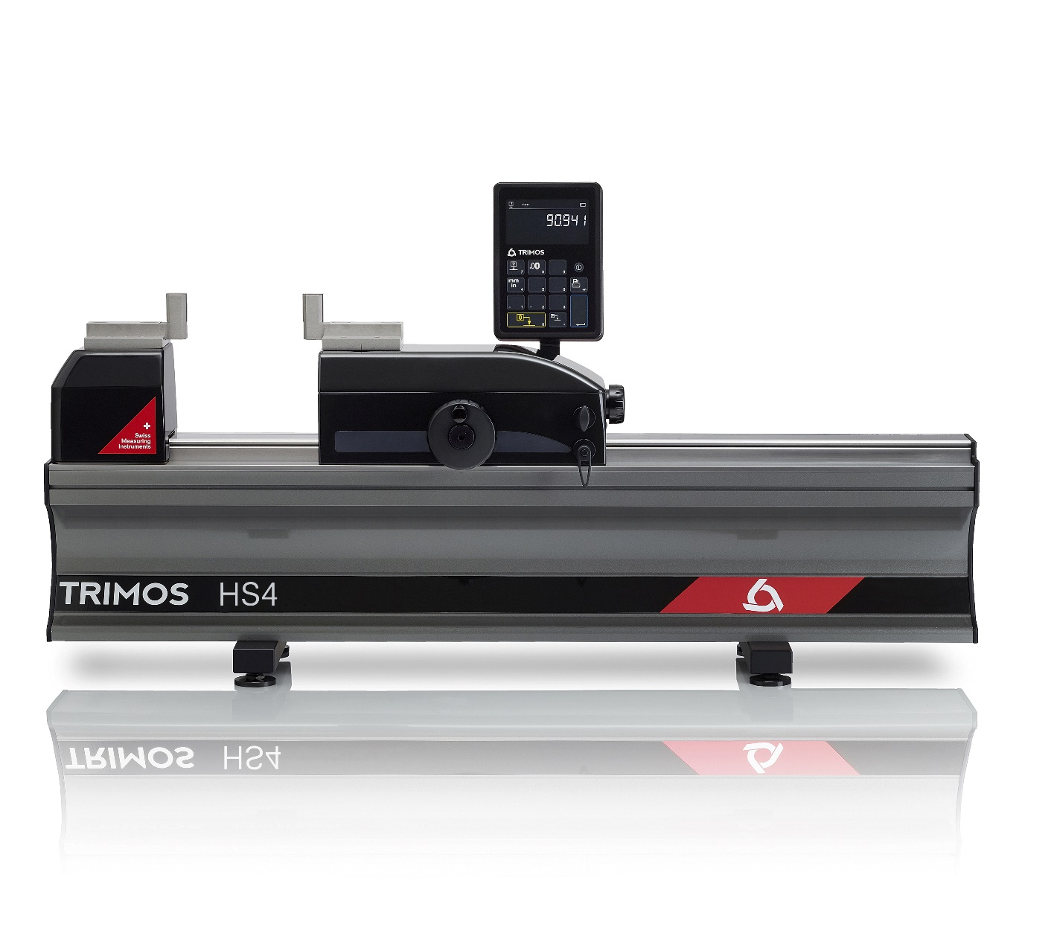
1.
VORSTELLUNG

Horizon Setting ist das ideale Werkzeug zum Prüfen und Kalibrieren von Messmitteln mit variablen Maßen aber auch mit festen Maßen. Seine hohe Präzision und hochwertige Verarbeitung machen das Horizon Setting zu einem High End Messgerät, das sowohl in der Werkstatt als auch im Messraum eingesetzt werden kann. Es entspricht den modernen Ansprüchen im Fertigungsbereich.

Die neue Ausführung ist eine Weiterentwicklung des bereits bekannten Trimos Horizon Premium ausgestattet mit neuer Elektronik und innovativer Anzeige. Eine moderne, ergonomische Bauweise und die einfache Bedienung sorgen für optimale Messergebnisse und eine hohe Leistungsfähigkeit.

Trimos bietet eine umfassende Palette von Geräten mit einem direkten Messbereich von 500 mm bis 3000 mm. Der gesamte Messbereich steht somit ohne notwendige Neukalibrierung oder Einstellung eines Zwischenmaßes zur Verfügung. Die große Auswahl an leicht austauschbarem Zubehör vervollständigt den Anwendungsbereich und gewährleistet die richtige Positionierung der zu kalibrierenden Geräte.

- Lieferung inklusive zwei 25-mm-Endmaßen TEL5
- Robuste Bauweise, ideal für den Einsatz in der Werkstatt
- Sehr einfache Bedienung
- Genaue und schnelle Prüfung
- Stromversorgung über Netzanschluss oder Batterie

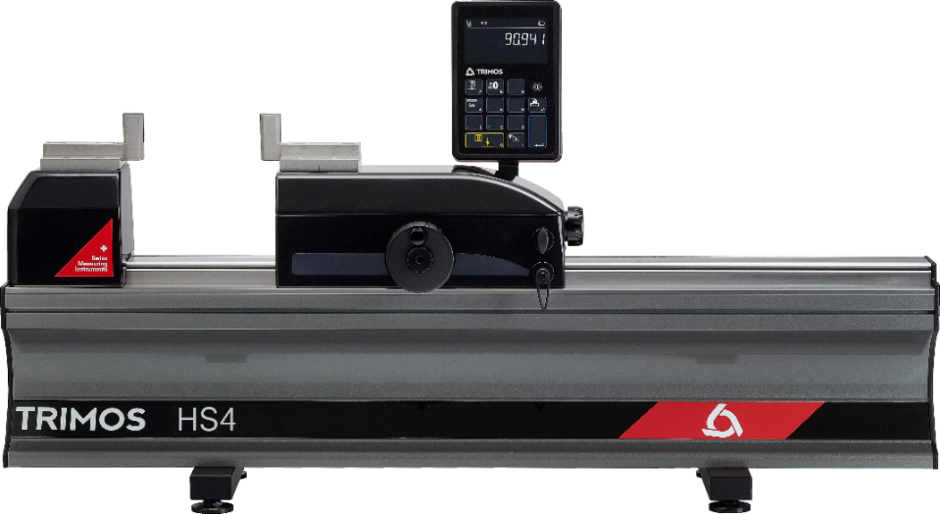
Formstabiles Gerätefundament mit drei Auflagepunkten
Schnelle Einstellung von Schlitten und Messkraft zur Nullung
E1-Elektronik mit Datenausgang
Feineinstellung
Austauschbares Zubehör
Arretierung der Feineinstellung
Schlittenarretierung

2.
BESONDERS GEEIGNET FÜR DIE KALIBRIERUNG VON

- 2-Punkt-Bohrungsmessgeräten
- 2-Punkt-Messschrauben für Innen- und Außenmessungen
- Messuhren
- Messschiebern
3.
STÄRKEN
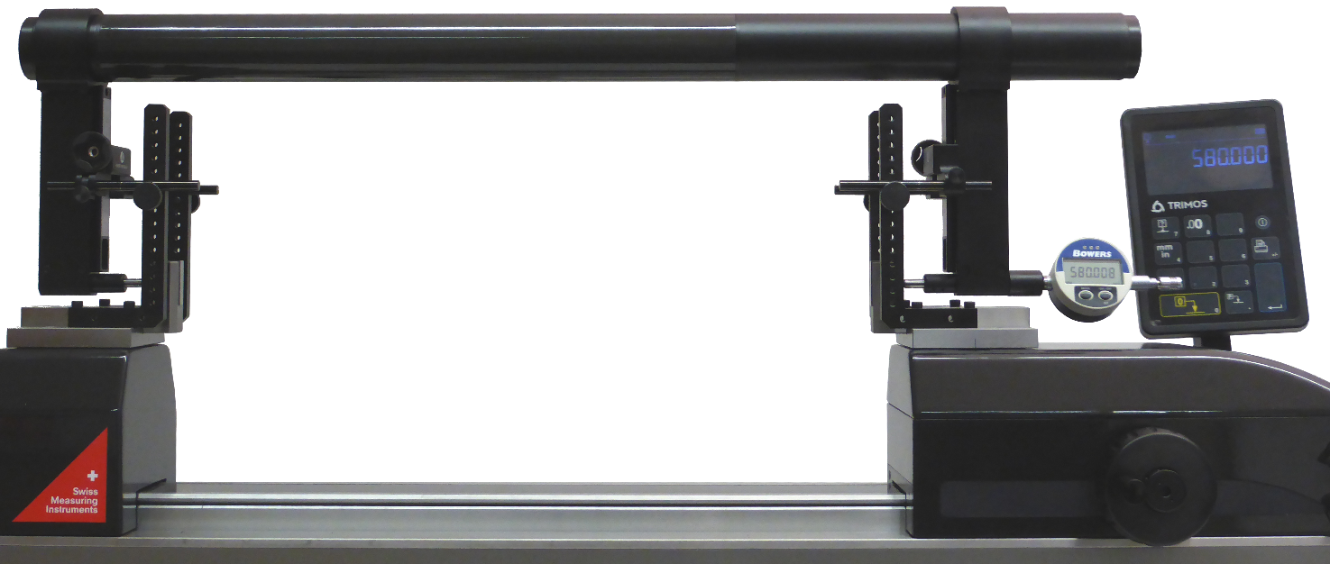

Einstellen einer Großen Lehre

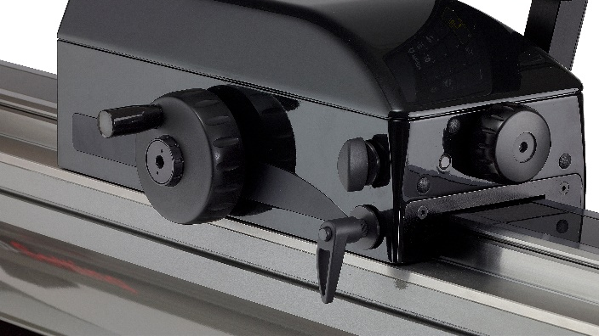  Arretierung der Feineinstellung und des Schlittens |  | 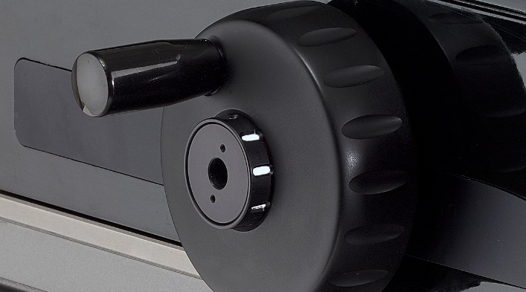  Klarer Messkraftindikator

4.
TECHNISCHE DATEN

Horizon Setting HS4 | HS4-500 | HS4-1000 | HS4-1500 | HS4-2000 | HS4-3000
Messbereich mm | 550 | 1050 | 1550 | 2050 | 3050
Fehlergrenzen µm | 0.7+L/1000
Wiederholbarkeit (2s) µm | 0.5
Auflösungen mm | 0.0001
Messkraft N | 15
Schnittstellen | USB / RS232
Gewicht kg | 94 | 123 | 152 | 181 | 239
Max. Verstell-Geschwindigkeit mm/s | 1500
Betriebstemperatur °C | +10 ÷ +40
5.
ANWENDUNGSBEISPIELE

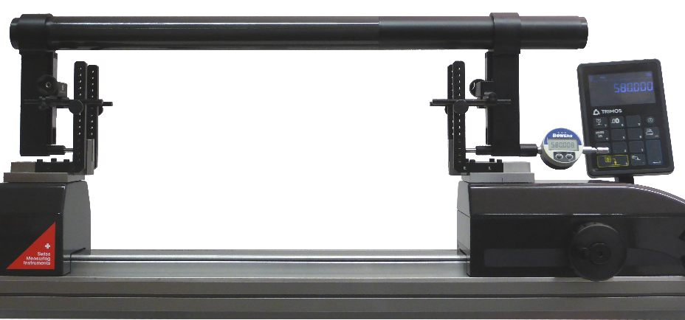 |  | 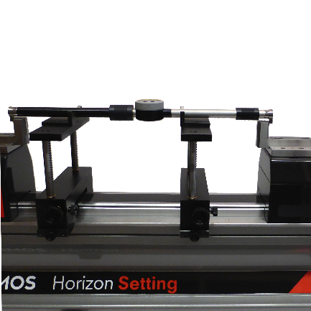
Einstellen von Großen Lehren |  | Einstellen von 2-Punkt-Vergleichsmessgeräten  (TEL5, TELMA7, TELMN7.2)
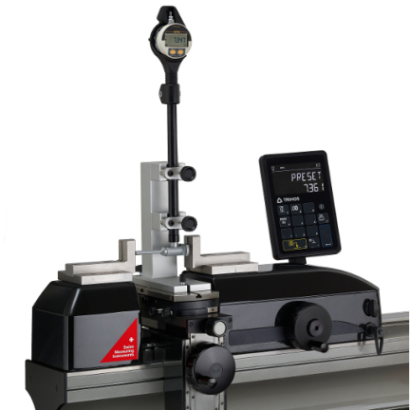 | 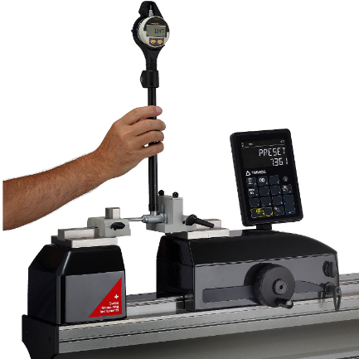 | 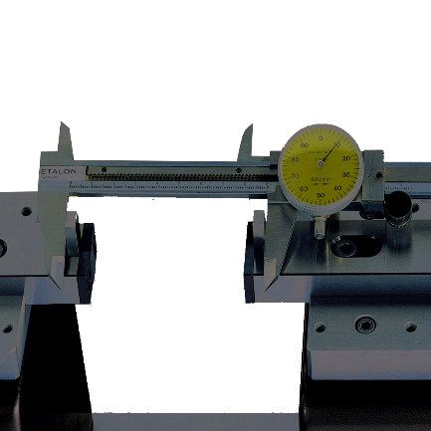
Einstellen mit Halter von 2-Punkt-Bohrungsmessgeräten (TA-SU-313, TA-SU-318, TEL5) | Manuelles Einstellen von 2-Punkt-Bohrungsmessgeräten (TA-SU-301, TEL5) | Prüfen von Messschiebern (TEL5.10)
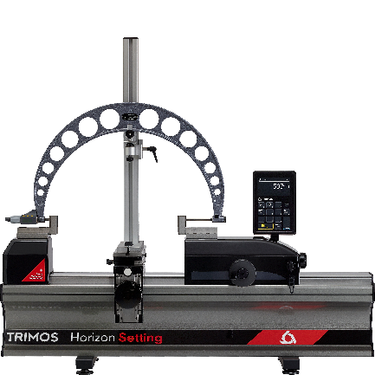 | 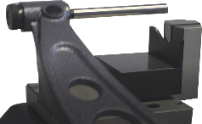  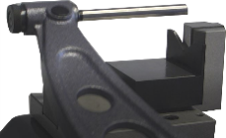  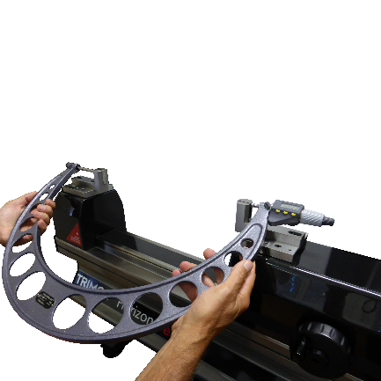 | 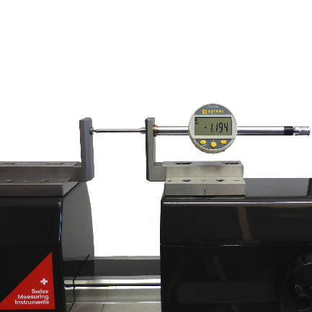
Prüfen großer Bügelmessschrauben mit Halter (TA-SU-313, LABC20.1/SP02, TEL5) | Manuelles Prüfen großer Bügelmessschrauben (TEL5) (TEL11) | Prüfen von Messuhren  (TEL5CN)
Trimos S.A.
Av.de Longemalle 5
CH-1020 Renens
T. +41 21 633 01 01
info@trimos.ch
www.trimos.com 750 02 0061 02 – Version 2.0/2022-01 – Änderungen vorbehalten

